BIASCA

neu ausgebautes 3-Zimmer-Dorfhaus

mit Balkon, Sitzplatz, kleinem Garten und Aussicht

…………………………………………………………….………………...…………………………………………….

casa ticinese ristrutturata di 3 locali

con giardino, cortile, balcone e bella vista

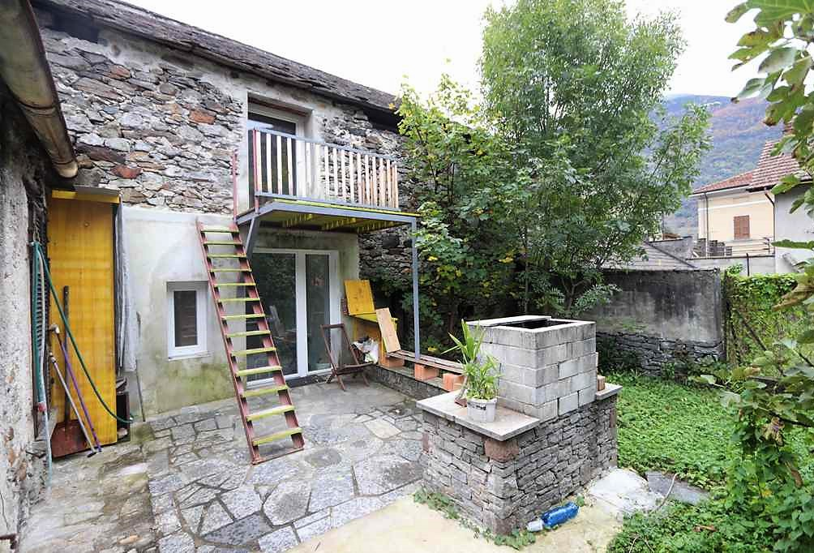

4180/3123

Fr. 195’000.--

Objektangaben:

Region: Rivera
Ortschaft: 6710 Biasca, via Verbano
Objekt Typ: 3-Zimmer-Dorfhaus mit Sitzplatz mit Garten
Wohnfläche: ca. 70 m2
Grundstückfläche: ca. 80 m2
Geschosse: 2
Lage: zentral und sonnig
Schulen: ja
Einkaufsmöglichkeiten: ja
Oeffentliche Verkehrsmittel: ja
Distanz zur nächsten Stadt: 23 Km
Distanz Autobahn: 2 Km

Objektbeschrieb:

Dieses 3-Zimmer-Haus liegt an sehr zentraler, ruhiger und sonniger Lage mitten in Biasca.
Das alte Gebäude wurde im 2019 vollständig erneuert, wobei noch Abschlussarbeiten von ca. Fr. 20‘000.-- anstehen.

Es verfügt über einen Wohn-/Essbreich mit Küche und Dusche/WC im Erdgeschoss und zwei Zimmern mit Balkon im Obergeschoss. In diesem Dachgeschoss sind Anschlüsse für eine 2. Nasszelle und eine Küche. Somit könnte das Haus auch aufgeteilt werden in ein Studio im Erdgeschoss und in eine 2 ½-Zimmer-Wohnung im Dachgeschoss. Das Haus könnte noch um ein Stockwerk erhöht werden. Es gibt noch einen Weinkeller.
Im hinteren Teil der Liegenschaft gibt es einen kleinen Garten mit Grillstelle.

Die Immobilie ist mit dem Auto gut erreichbar. Oeffentliche Parkplätze befinden sich in nächster Nähe. Bahnhof, Einkaufsläden, Bank und Post sind in naher Gehdistanz erreichbar. Beim Bahnhof hält der Gotthard-Schnellzug.

In ca. 15 Fahrminuten gelangt man nach Bellinzona und in 30 Minuten an den Lago Maggiore nach Locarno und an der Luganersee nach Lugano .

Dettagli dell'oggetto:

Regione: Rivera
Posto: 6710 Biasca, via Verbano
Tipo di oggetto: casa di villaggio di 3 locali con zona soggiorno con giardino
Superficie abitabile: circa 70 m2
Superficie della proprietà: circa 80 m2
Piani: 2
Posizione: centrale e soleggiata
Scuole: sì
Strutture commerciali: sì
Trasporto pubblico: sì
Distanza dalla prossima città: 23 Km
Distanza autostrada: 2 Km

Descrizione dell'oggetto:

Questa casa di 3 locali si trova in una posizione molto centrale, tranquilla e soleggiata nel centro di Biasca.
Il vecchio edificio è stato completamente ristrutturato nel 2019, per cui sono ancora in attesa dei lavori finali di circa 20'000 franchi.

Ha un soggiorno/sala da pranzo con cucina e doccia/WC al piano terra e due camere con balcone al piano superiore. In questa mansarda ci sono collegamenti per un secondo bagno e una cucina. Così la casa potrebbe anche essere divisa in uno studio al piano terra e un appartamento di 2 ½ locali all'ultimo piano. La casa potrebbe ancora essere aumentata di un piano. C'è ancora un'altra cantina.
Nella parte posteriore della proprietà c'è un piccolo giardino con barbecue.

La proprietà è facilmente raggiungibile in auto. I parcheggi pubblici sono nelle vicinanze. La stazione ferroviaria, i negozi, la banca e l'ufficio postale sono raggiungibili a piedi. Il treno espresso del Gottardo si ferma alla stazione.

Bellinzona è raggiungibile in circa 15 minuti d'auto e il Lago Maggiore a Locarno e il Lago di Lugano in 30 minuti.

Eingang, Wohn-/Essraum mit Küche, Dusche/WC entrata, soggiorno/pranzo, cucina e doccia/WC

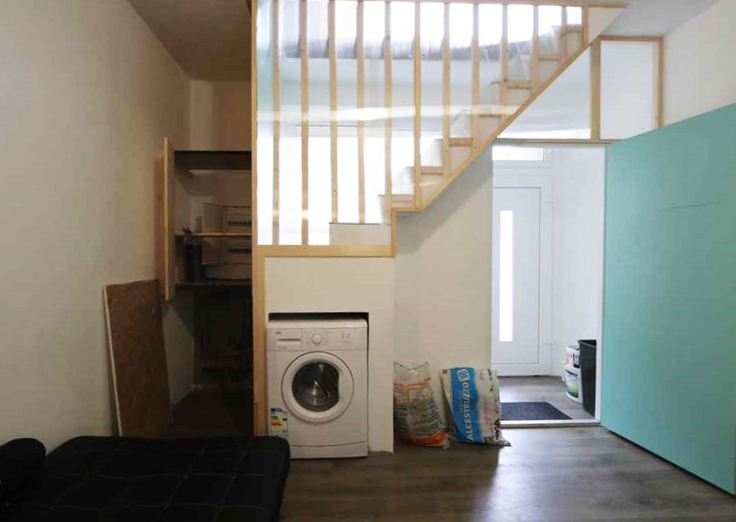
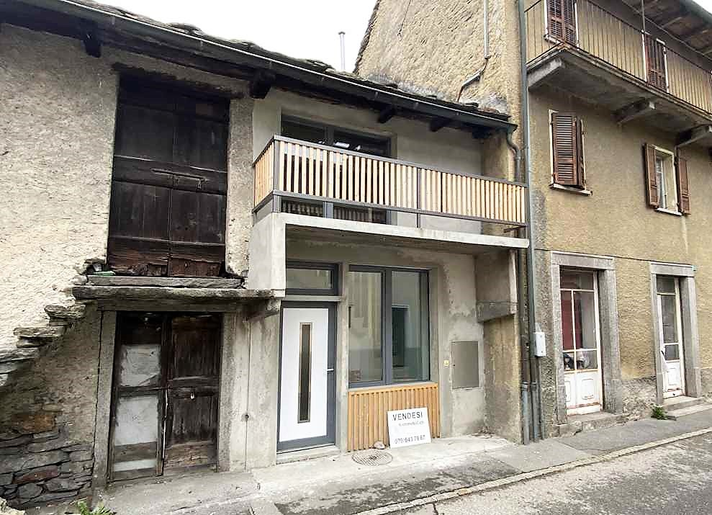

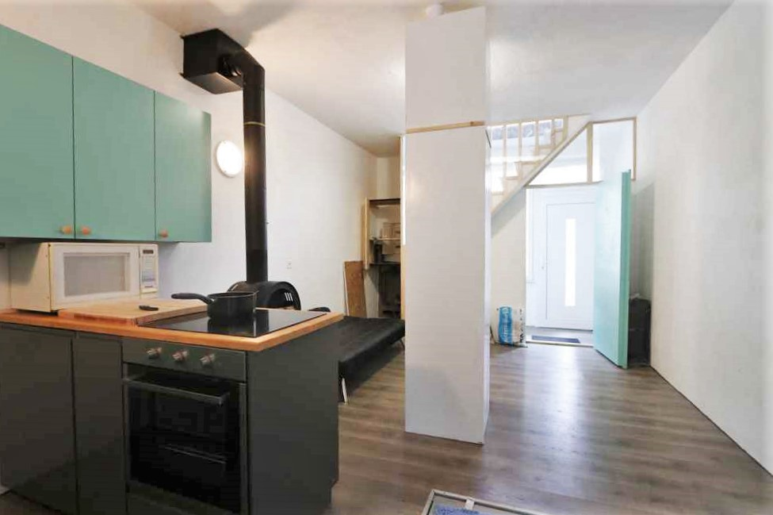
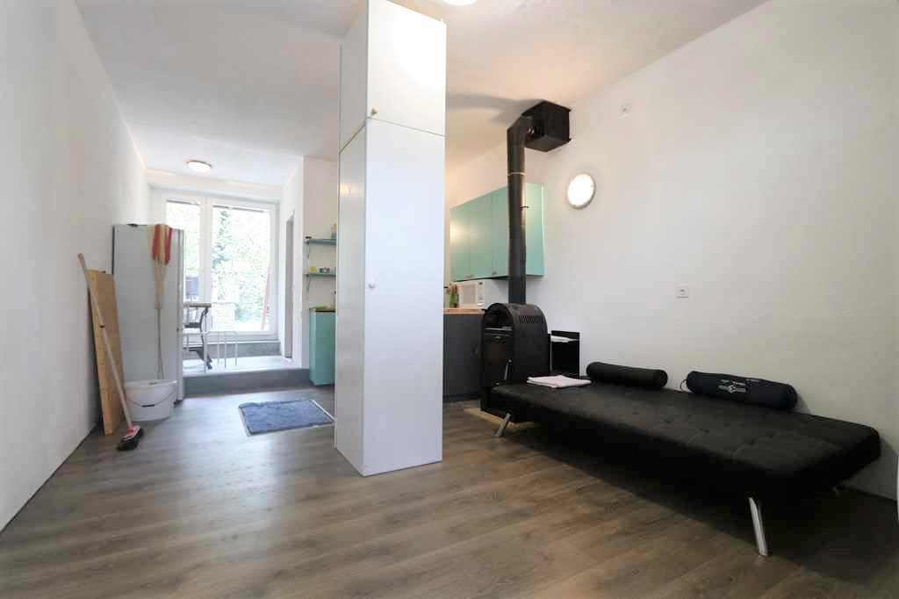

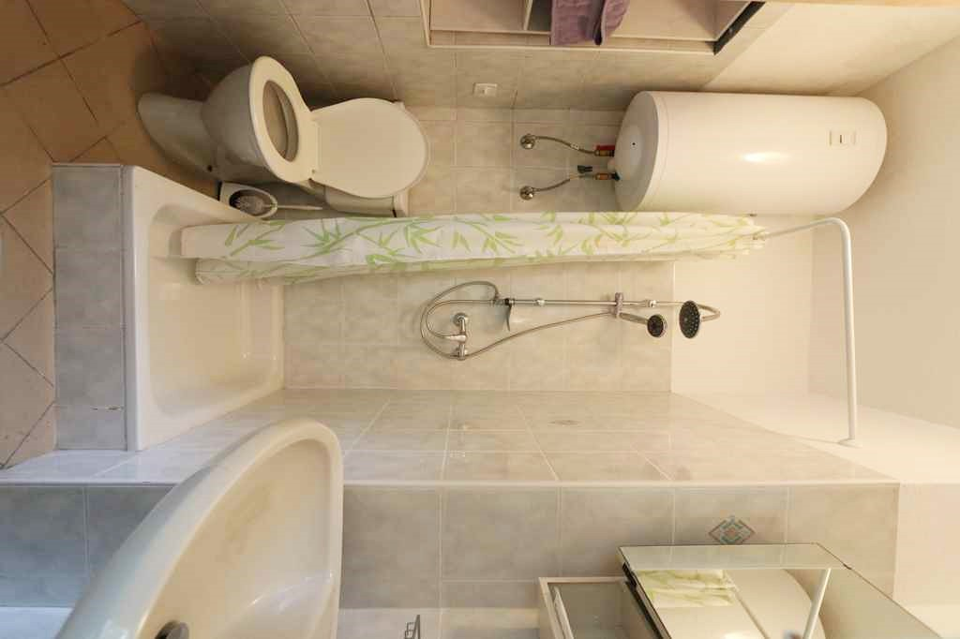
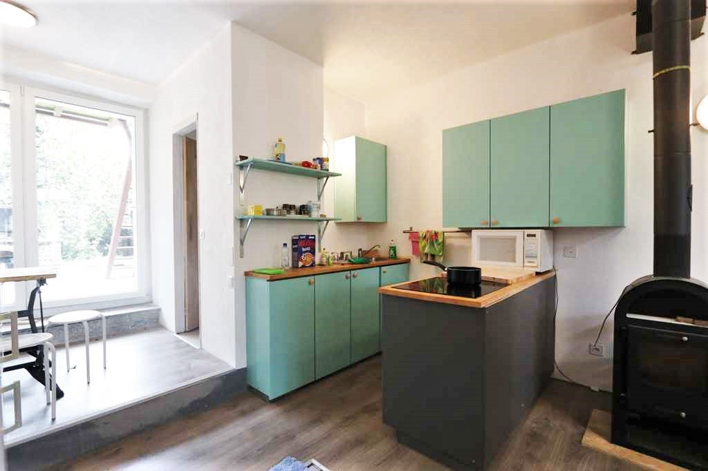

OG: Zimmer mit Balkon und Estrich 1°piano: camera con balcone e solaio

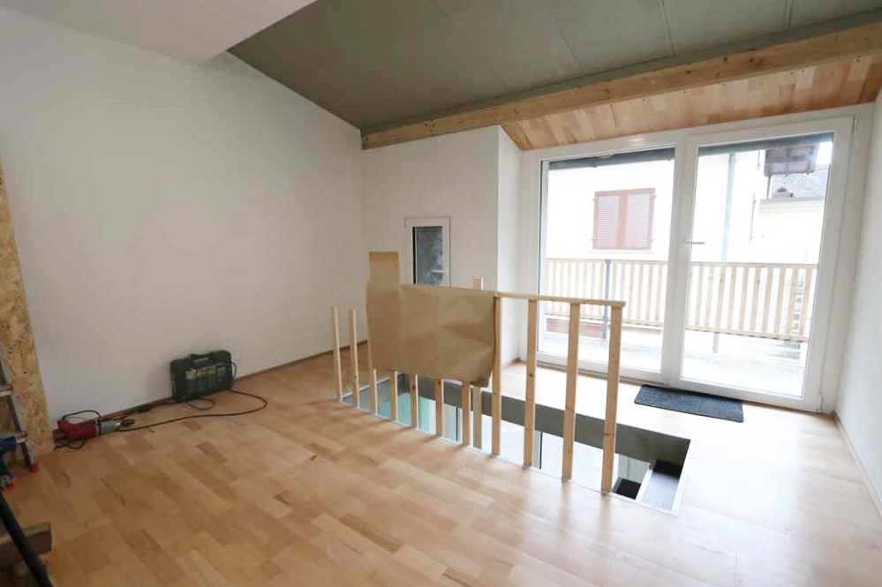
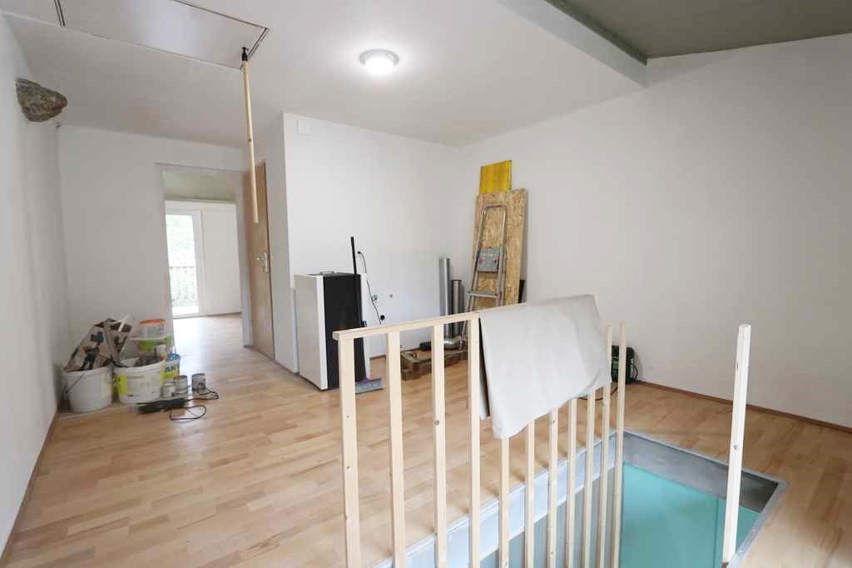

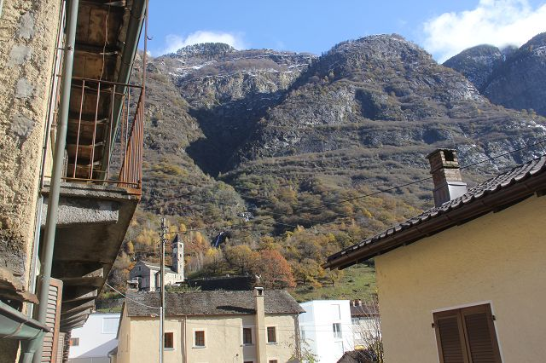
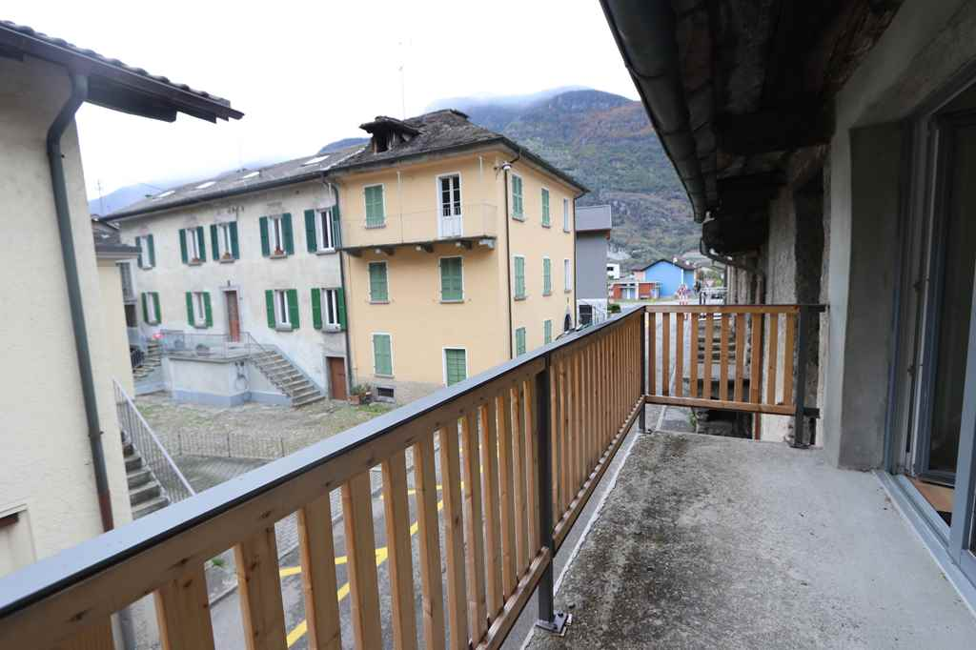

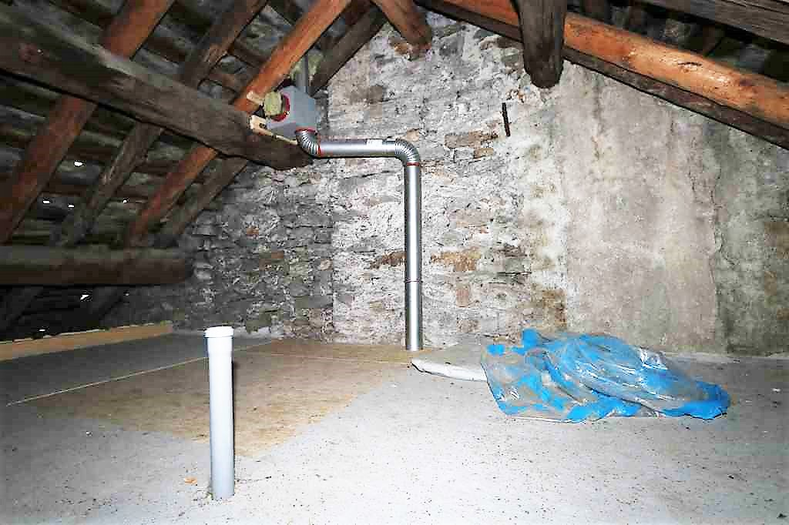
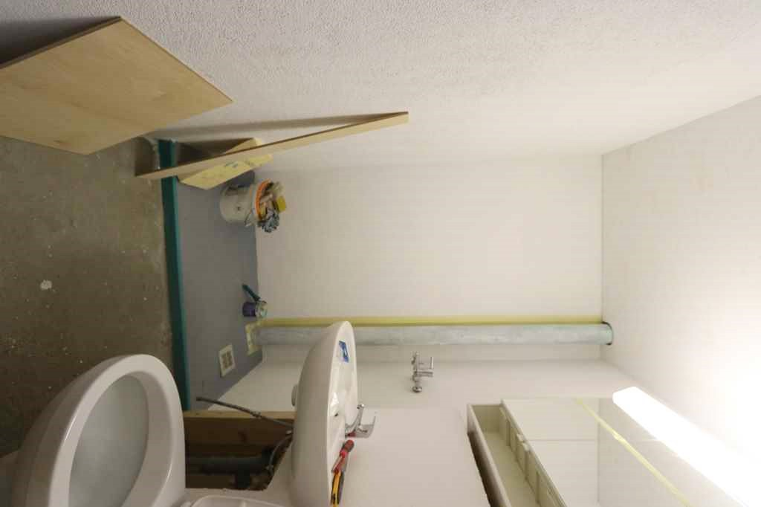

Schlafzimmer mit Aussichtsbalkon und Keller camera con balcone, bella vista e cantina

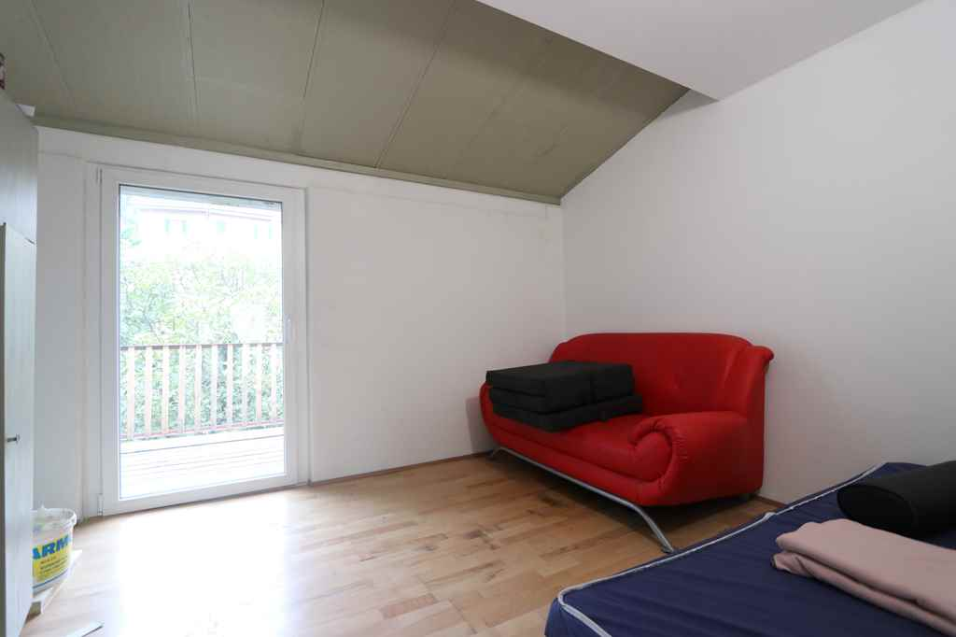
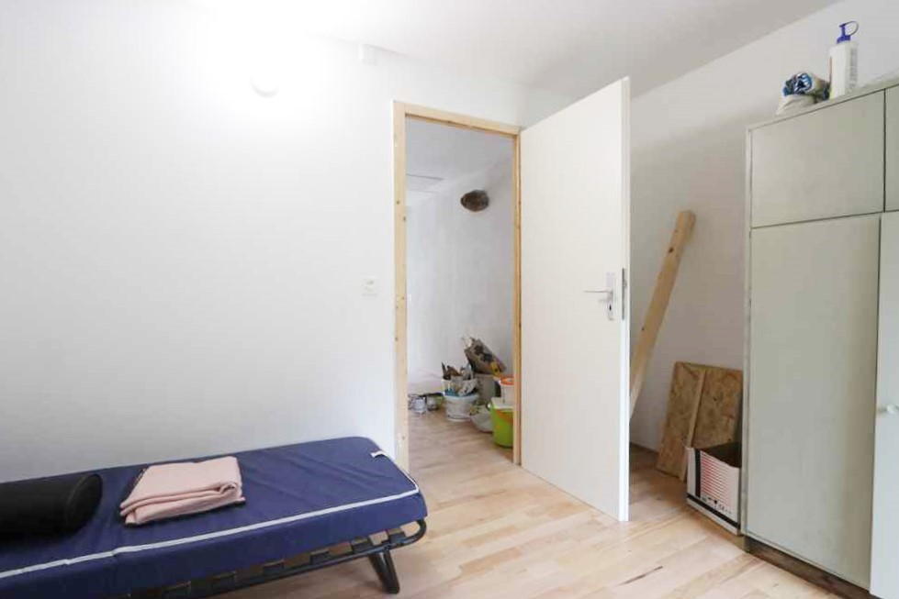

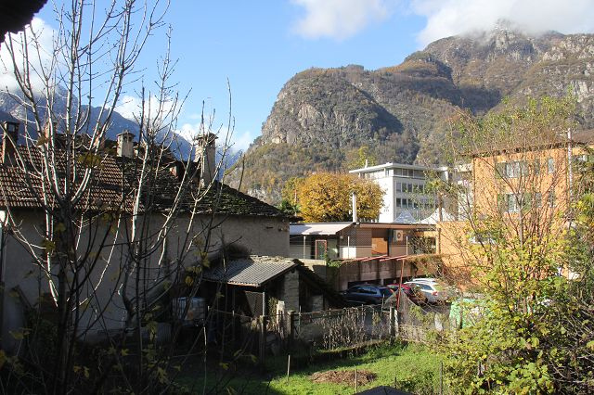
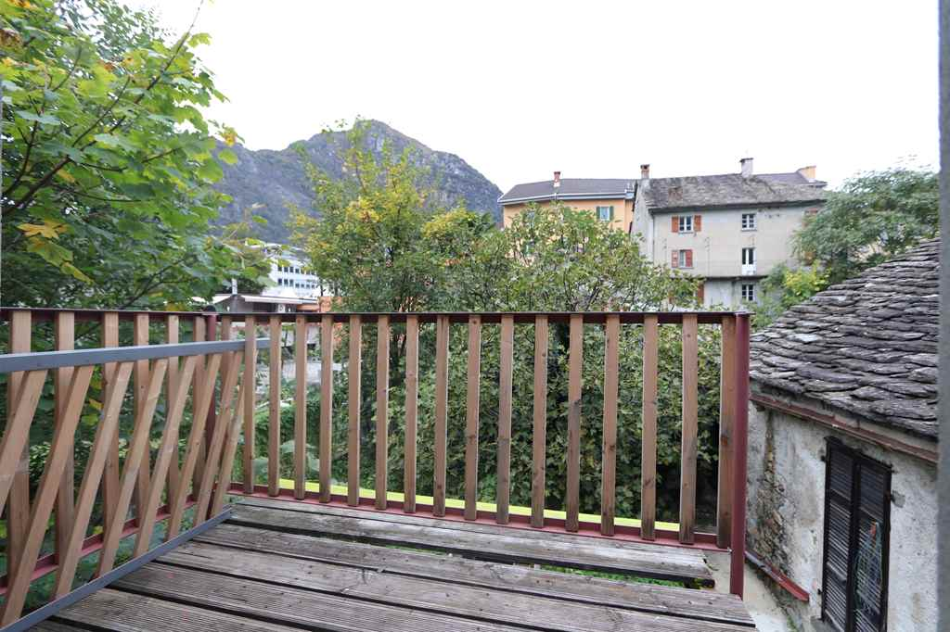

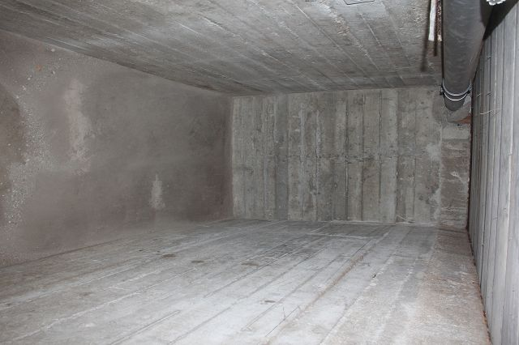
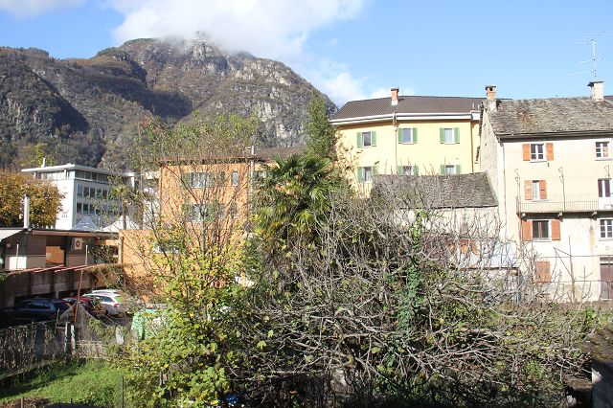

Sitzplatz mit Garten cortile con giardino

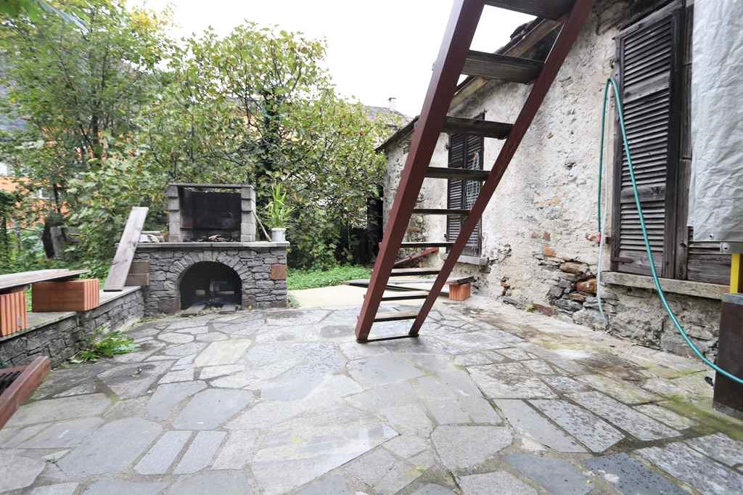
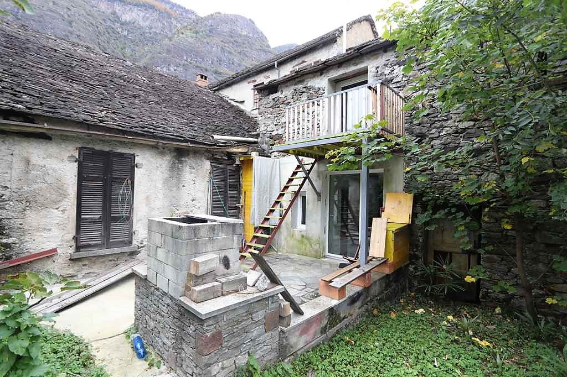

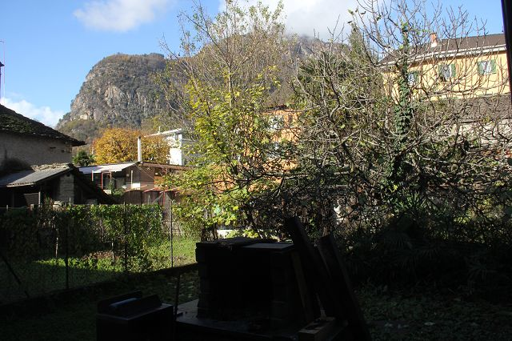
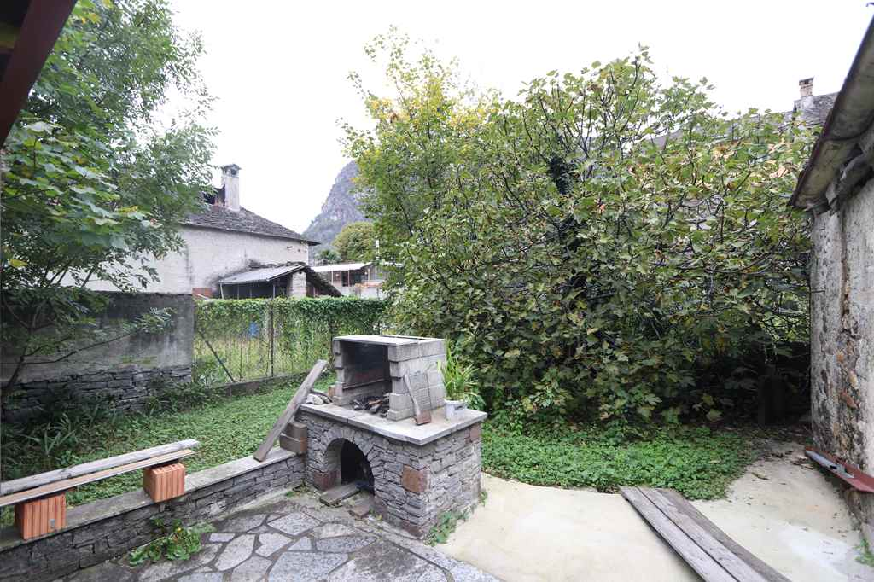

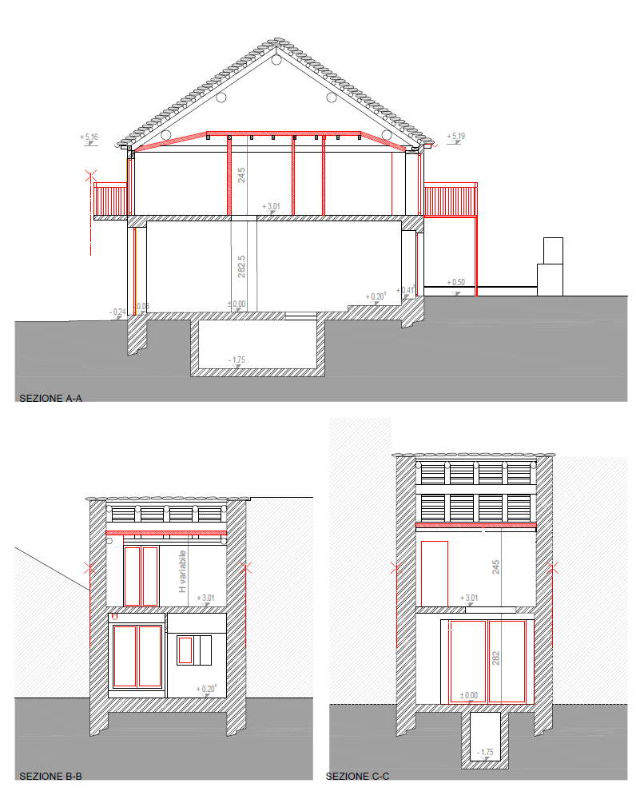

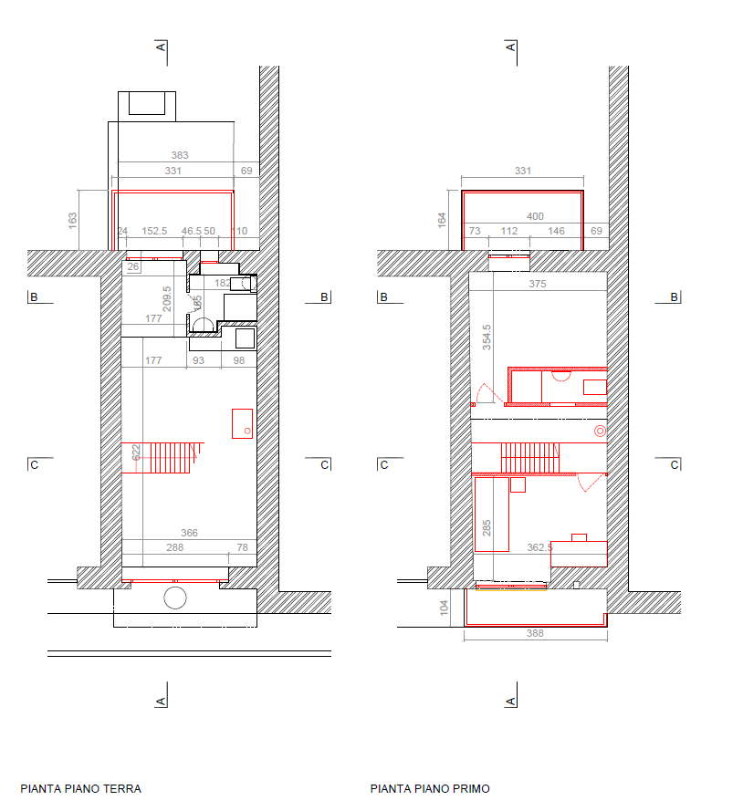
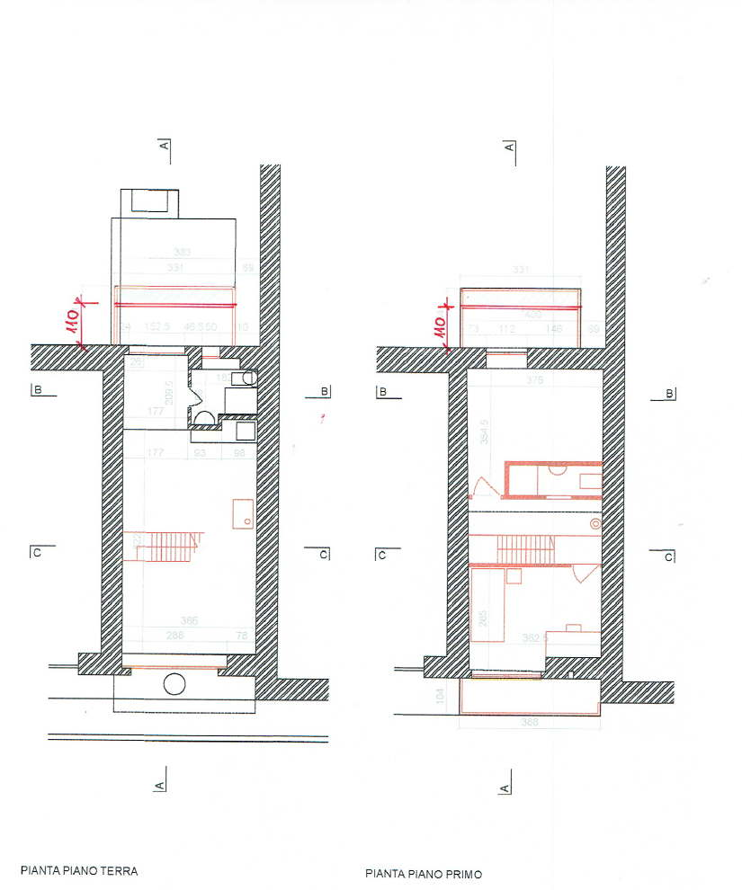

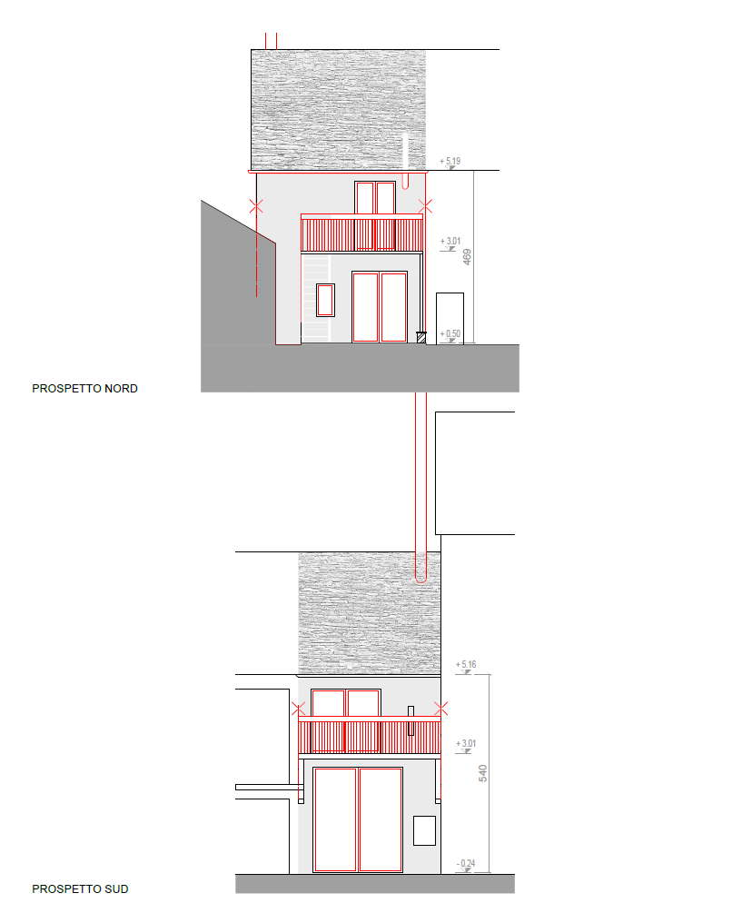

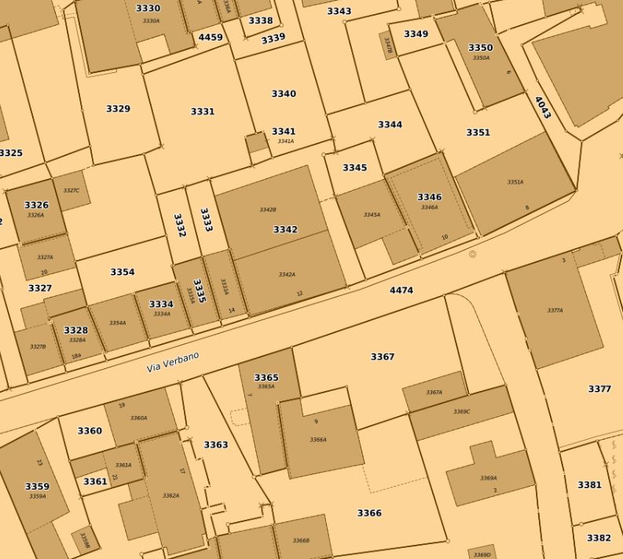

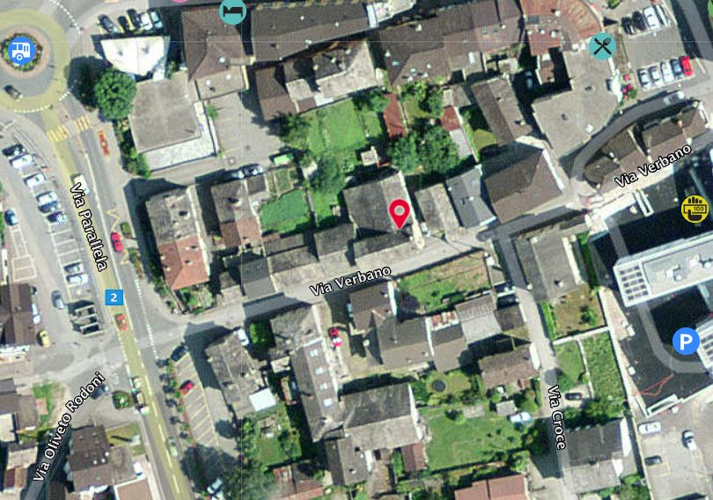

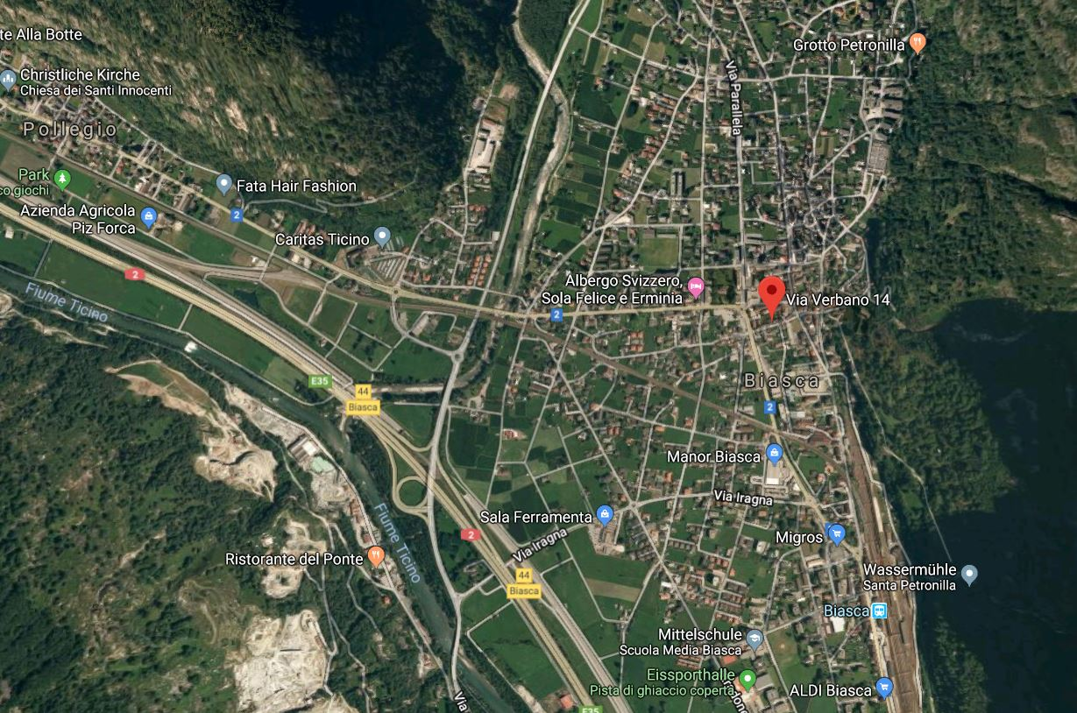

TICINO | Piazzogna

TICINO | Biasca

